Лабораторная работа 1.3.3.
ИЗМЕРЕНИЕ ВЯЗКОСТИ ВОЗДУХА ПО
ТЕЧЕНИЮ В ТОНКИХ ТРУБКАХ

Королев Дмитрий Алексеевич

Долгопрудный, 2025

1. Цель работы:
Экспериментально исследовать свойства течения газов по тонким трубкам при различных числах Рейнольдса; выявить область применимости закона Пуазейля и с его помощью определить коэффициент вязкости воздуха.
1.2.В работе используются:
Система подачи воздуха (компрессор, поводящие трубки); газовый счетчик барабанного типа; спиртовой микроманометр с регулируемым наклоном; набор трубок различного диаметра с выходами для подсоединения микроманометра; автоматический прибор для оценки расхода воздуха.

2.Теоретическая справка
В этой работе будет изучено течение воздуха по прямой трубе круглого сечения.
Для начала рассмотрим жидкость, её течение вдоль трубки. В каждом слое возникает направленное по касательное напряжение

Характер течения в трубе может быть ламинарным либо турбулентным. Мы будем рассматривать оба случая протекания газа. Характер течения может быть задан числом рейнольдса, которое вычисляется по следующей формуле:
()
a - размер, на котором существенно меняется скорость
При малых числах Рейнольдса – ламинарное течение. При пороговом значении числа Рейнольдса ламинарное течение переходит в турбулентное.
Для ламинарного течения расчет движения жидкости можно произвести при помощи законов Ньютона, выделив соосный маленький цилиндр внутри трубы. На этот цилиндр действует сила давлений, связанная с разницей давлений на концы этого цилиндра и сила сопротивления(касательное сопротивление):

и , константа интегрирования находится из крайнего условия прилипания:

Можно теперь найти объемный расход жидкости, интегрируя скорость:
Это соотношение называется формулой Пуазейля.

Далее давайте оценим длину, на которой устанавливается профиль течения. Кинетическая энергия примерно равна

Работу силы трения можно посчитать следующим образом:

Опыты показывают, что коэффициент можно принять за 0.2 =>

2. Ход работы
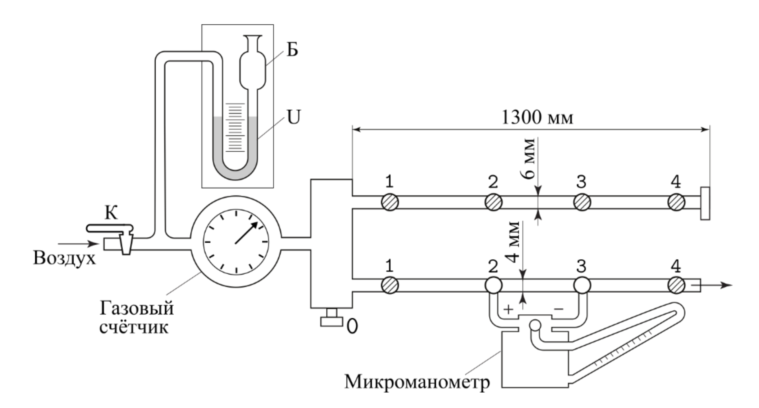

Комнатные условия- 21.8 температура, 73% относительная влажность
1.Для трубки с диаметром 3.9 +- 0.05 мм Для начала мы измерили критический расход воздуха, при котором наблюдается смена ламинарного течения на турбулентное. По формуле числа Рейнольдса:

По формуле Пуазейля:
- критическая разница давлений, при которой начинается турбулентное течение. По приборам заметное колебание начинается на отметке прибора в 70 делений, что соответствует 136 паскалям. Таблица измерений для данной трубки(ламинарное теч.):
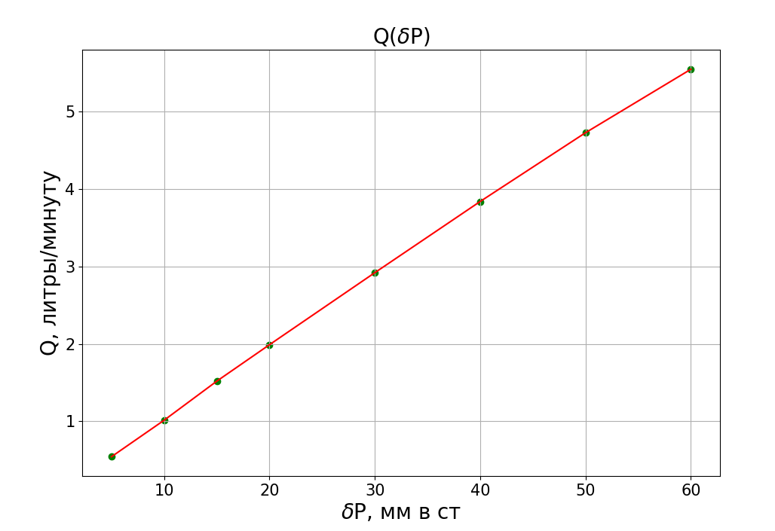
Ламинарное течение, наблюдаем прямую зависимость.
По графику можно вычислить вязкость(зная коэфф. наклона)–

Па*с

Переходя к турбулентному течению картина меняется:

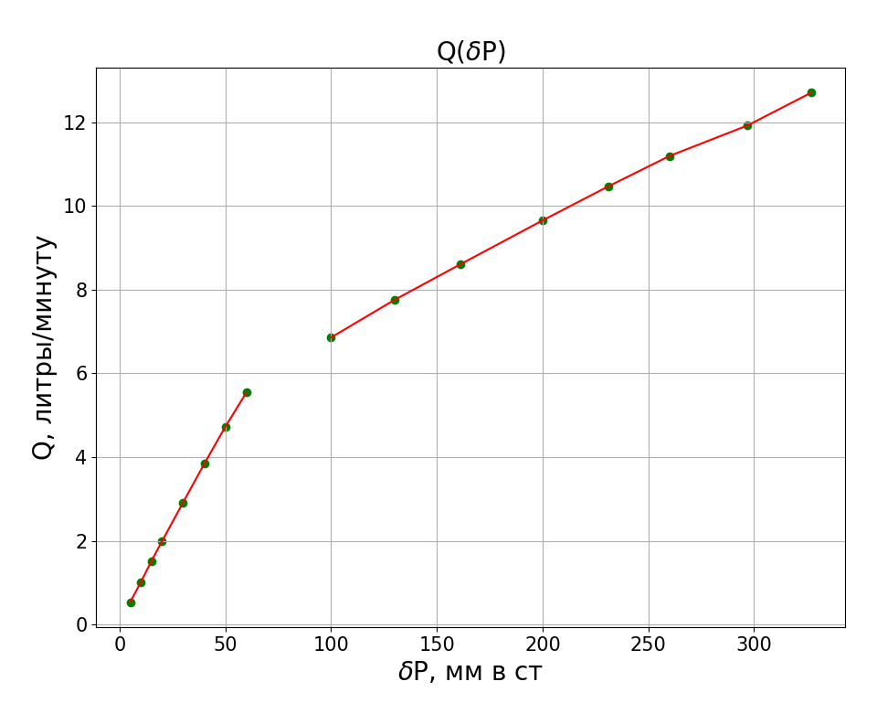
Стоит заметить, что в районе точки с Х = 70 ситуация не ясна, поэтому ее лучше не изображать. Граничное число Рейнольдса в этом случае будет такое:

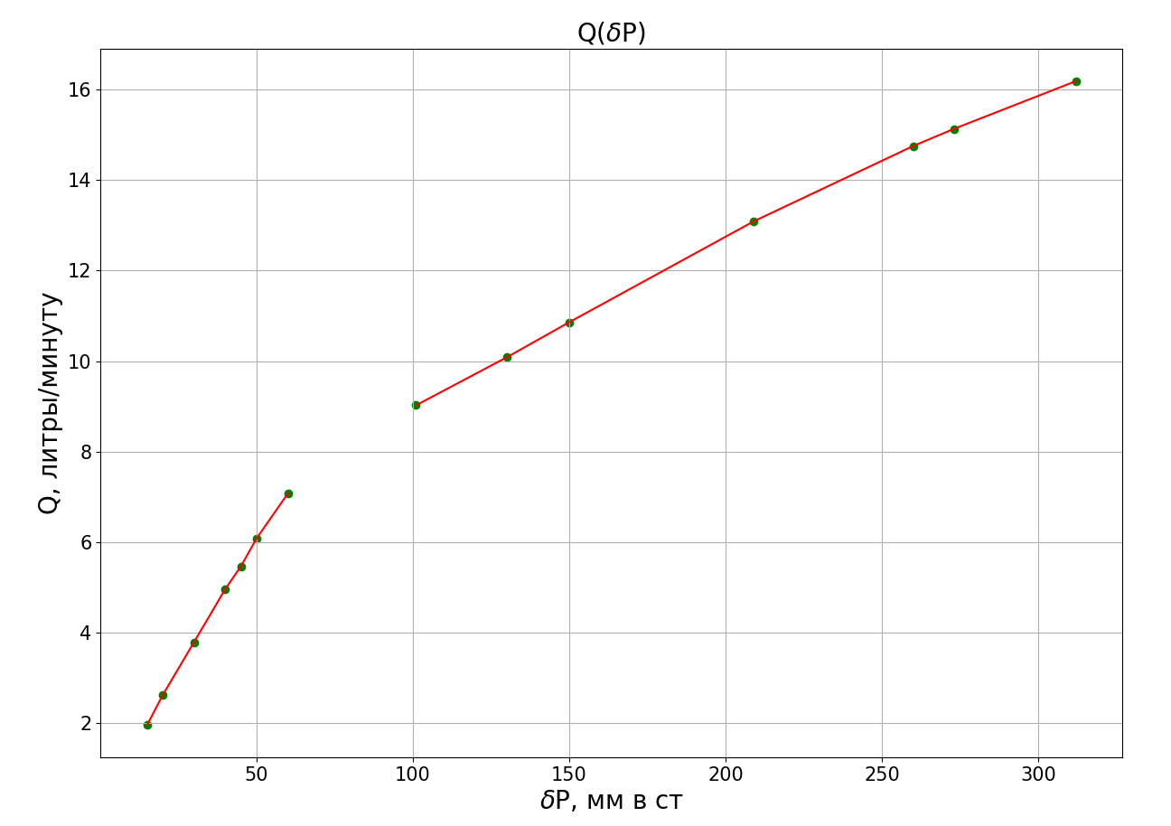
1.Для трубки с диаметром 5.25 +- 0.05 мм

График получается похожим на предыдущий график.
Отдельно для ламинарного течения:
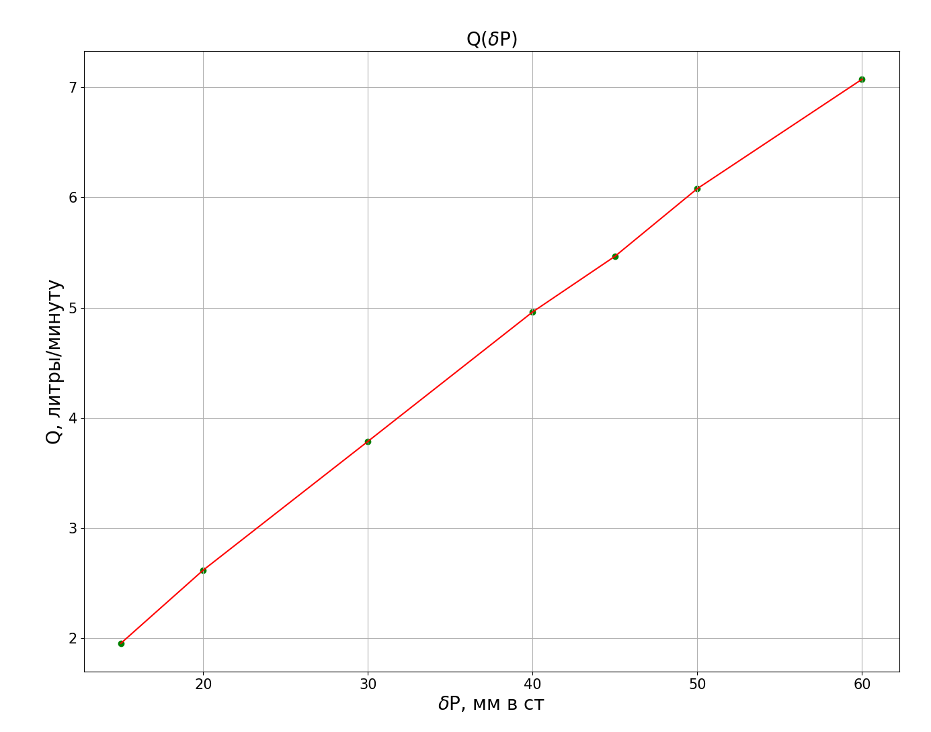
Посчитаем для этого случая вязкость.

Па*с
Оценим погрешность полученной вязкости:

Критическое число Рейнольдса:

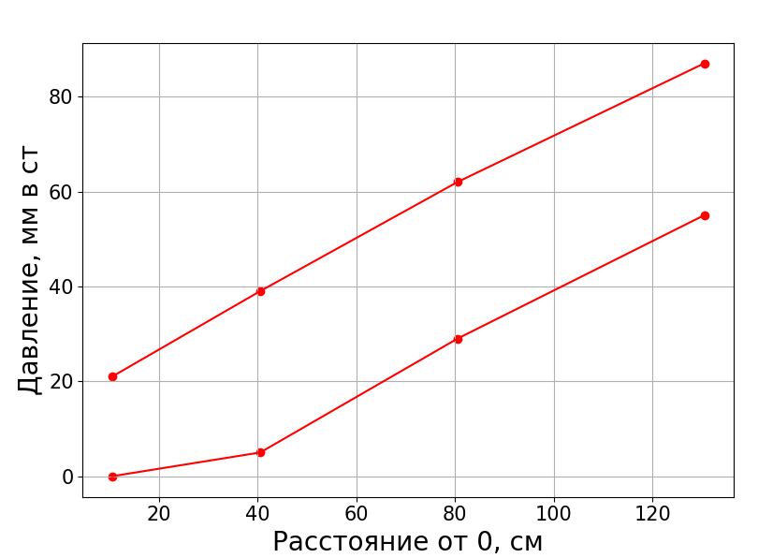
Теперь посмотрим на длину, на которой устанавливается постоянная зависимость давления от координаты. После установившегося расстояния коэффициент наклона прямой должен быть круче, чем был до этого. Однако, смотря на измеренные точки можно сделать вывод, что , измеряя от начала, у нас почти сразу установился поток.
А измеряя от какой-то средней точки мы видим длину установления примерно 40см. По формуле
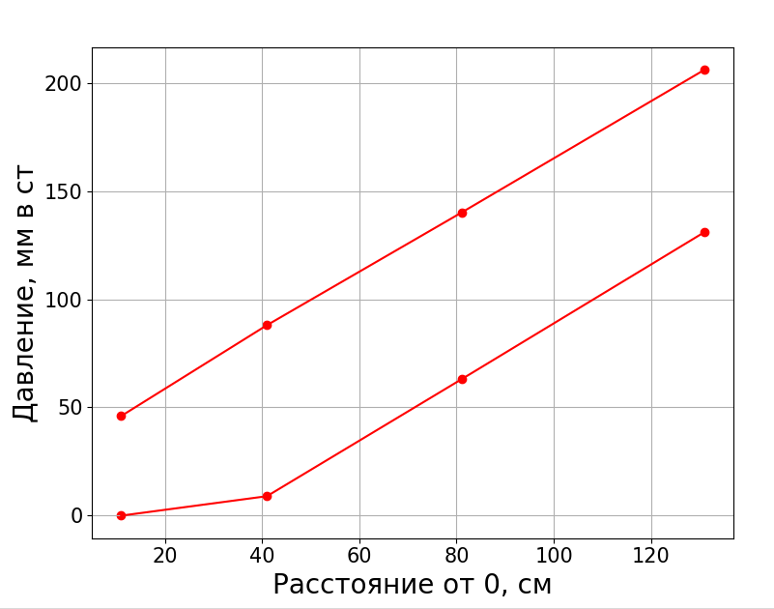
Теперь проверим следующие зависимости
1) Эта зависимость выводится методом размерностей:
Есть две безразмерные величины:
По теории размерностей эти величины выражаются в виде функции этих беразрмерных величин. Т.е.
Также дополнительно известно, что и . Поэтому следает, что
Также эта закономерность подтверждается экспериментально:

2) Для турбулентного потока можно записать похожую зависимость, только вместо степени 4 будет степень 2.5 В экспериментах она выполняется не так явно, но прослеживается:

3. Заключение. Вывод
В заключении отметим, что, используя формулу Пуазейля была
посчитана вязкость воздуха. По табличным данным при 21.8 градусов цельсия вязкость воздуха примерно равна 15 мПа. По нашим расчетам она равна 14-15 мПа, что примерно равно, хоть и не в пределах погрешности. Выяснили, что формула Пуазейля работает для ламинарного течения.

